4 februarie 2020
RAPORT ZILNIC

Date de conectare FTP
HOST: 91.195.151.146
USERNAME: romgaz
PASSWORD: s3cur1zat

În scopul unei mai bune colaborări, vă rugăm să ne semnalaţi eventualele neplăceri şi să ne oferiţi sugestii pe care le consideraţi necesare creşterii calităţii serviciului de monitorizare.

1.Ştiri şi emisiuni din domeniul gazelor

Calificativ:  NEUTRU | Guvernul dă şah tranzacţiei Exxon-Lukoil | România TV-18:35  15s
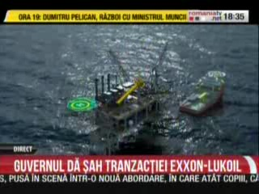 | Executivul ţării dă ordonanţă de urgenţă pentru a bloca o potenţială tranzacţie Exxon-Lukoil privind exploatarea gazului din Marea Neagră.  VIDEO RomâniaTV

Calificativ:  NEUTRU | Soluţie-bombă pentru preţul căldurii şi apei calde | România TV-18:32  54s
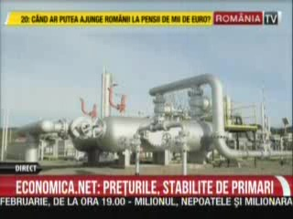 | Odată cu liberalizarea tarifelor la gaze, preţurile de producţie ale energiei termice ar putea fie stabilite de autorităţile locale, nu de către ANRE ca şi până acum.  Piaţa gazelor ar putea fi liberalizată la sfârşitul acestui an, susţin anumite surse.  VIDEO RomâniaTV

Calificativ:  NEUTRU | Rafală de ordonanţe în toate domeniile | Realitatea Plus-18:07  1min 40s  Digi24- 19:23  5min 32s
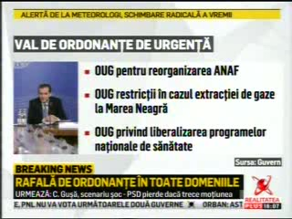 | Guvernul a pregătit o serie de ordonanţe înainte ca moţiunea de cenzură să aibă loc.  Printre acestea se numără şi OUG privind restricţia extracţiei de gaze şi petrol în Marea Neagră, dacă sunt realizate de ţări care nu sunt membre ale UE .  Statul vrea să îşi rezerve dreptul de a selecta compania care va înlocui Exxon. Totodată executivul are dreptul să anuleze o concesiune din motive de siguranţă naţională.  VIDEO RealitateaPlus  VIDEO Digi

Nu au fost ştiri de interes pe canalele radio.

2.Ştiri şi emisiuni din domeniul energiei

Nu au fost ştiri de interes pe canalele TV şi radio.

